


ИНСТРУКЦИЯ ПО ЭКСПЛУАТАЦИИ И
ТЕХНИЧЕСКОМУ ОБСЛУЖИВАНИЮ.
Краскораспылитель электрический.

HSG9680
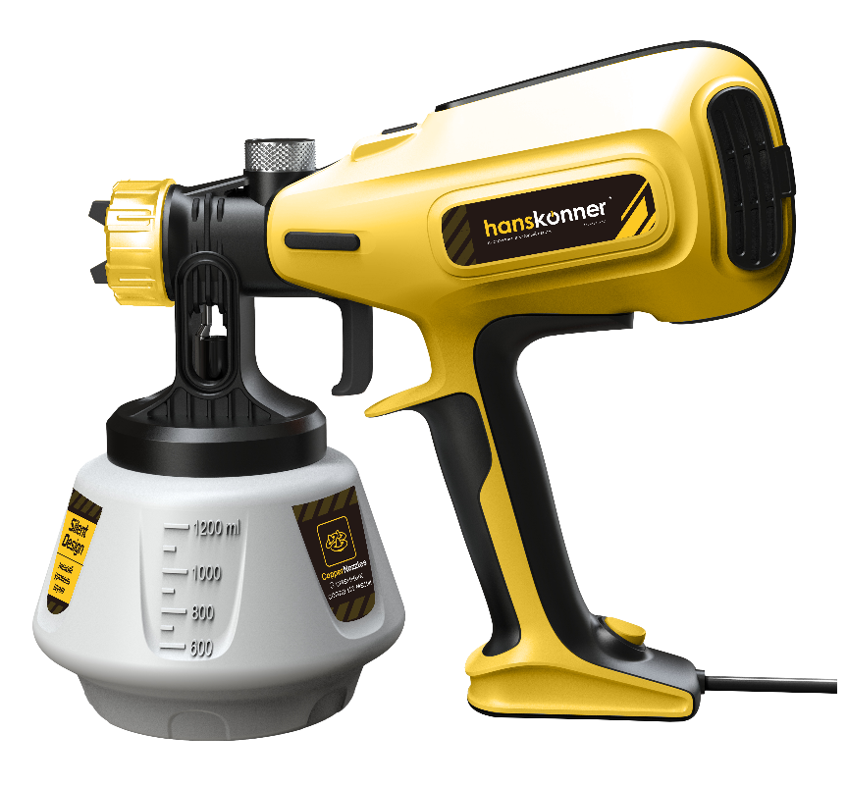

СОДЕРЖАНИЕ

Область применения и назначение. 3 Внешний вид. 4 Технические характеристики. 5
Правила эксплуатации оборудования. 5 Работа с инструментом. 7
Техническое обслуживание. 20
Гарантийное обязательство. 22 Срок службы. 22
Перечень критических отказов и ошибочные действия персонала или пользователя 22 Критерии предельных состояний. 22 Действиях персонала в случае инцидента, критического отказа или аварии. 22 Хранение. 23 Транспортировка. 23
Утилизация. 23
Значения шума и вибрации. 23 Информация для покупателя. 24

Уважаемый покупатель! Компания выражает Вам свою глубочайшую признательность за приобретение нашего инструмента. Изделия под торговой маркойпостоянно усовершенствуются и улучшаются. Поэтому технические характеристики, комплектация и дизайн могут меняться без предварительного уведомления. Приносим Вам наши глубочайшие извинения за возможные причиненные этим неудобства.
ВНИМАНИЕ! Внимательно изучите данную инструкцию по эксплуатации и техническому обслуживанию. Храните её в защищенном месте.
ВНИМАНИЕ! Инструмент не предназначен для использования лицами (включая детей) с пониженными физическими, сенсорными или умственными способностями или при отсутствии у них жизненного опыта или знаний, если они не находятся под присмотром или не проинструктированы об использовании инструмента лицом, ответственным за их безопасность. Дети должны находится под присмотром для недопущения игр с инструментом.

ОБЛАСТЬ ПРИМЕНЕНИЯ И НАЗНАЧЕНИЕ.
Краскораспылитель электрический представляет собой аппарат, предназначенный для покрытия различных поверхностей лакокрасочными материалами.
ЗАПРЕШЕНО! Применение инструмента не по назначению не допускается!
Данные модели предназначены для работы в условиях умеренного климата с диапазоном рабочих температур от +5 до +35ºС и относительной влажности воздуха не более 80%. Степень защиты, обеспечиваемая оболочкой - IP20 (МЭК 60529).
ВНИМАНИЕ! После непрерывной работы в течение 15-20 минут необходимо выключить электроинструмент, возобновить работу можно через 5 минут! Не перегружайте мотор электроинструмента. Время работы не более 20 часов в неделю.
Данный инструмент должен подключаться к источнику питания с напряжением, соответствующим напряжению, указанному на идентификационной пластинке, и может работать только от однофазного источника переменного тока. Данный инструмент имеет двойную изоляцию и может подключаться к розеткам без провода заземления (машина класса II по ГОСТ Р МЭК 60745-1-2011)

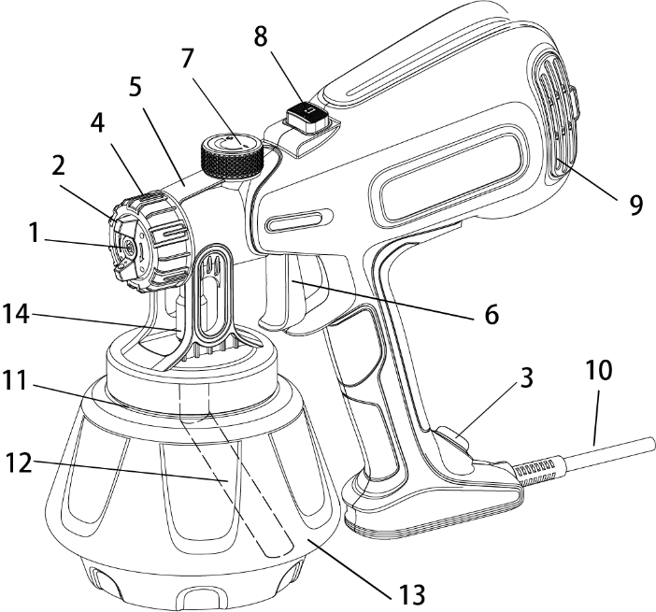
ВНЕШНИЙ ВИД.
1. Сопло
2. Воздушный колпачок
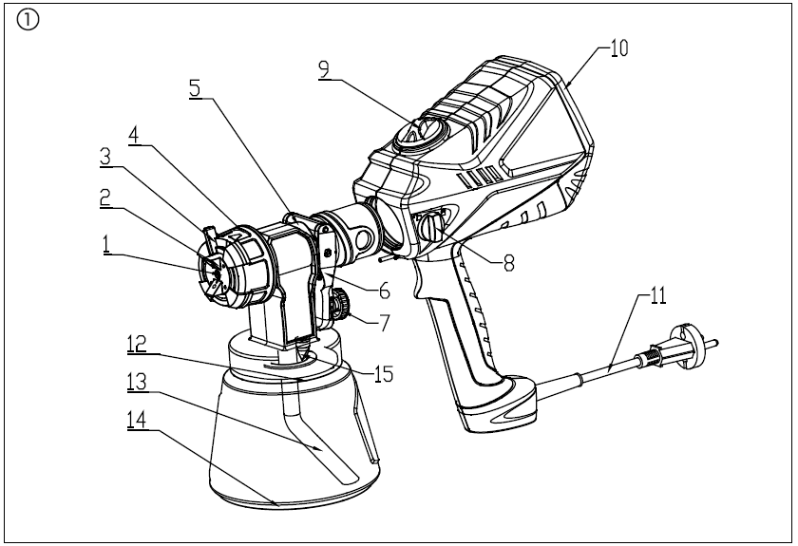
3. Переключатель ВКЛ/ВЫКЛ
4. Накидная гайка
5. Пульверизатор
6. Курок
7. Регулятор подачи краски
8. Замок пульверизатора
9. Крышка воздушного фильтра
10. Сетевой кабель
11. Уплотнение бачка
12. Всасывающая трубка
13. Бачок
14. Клапан

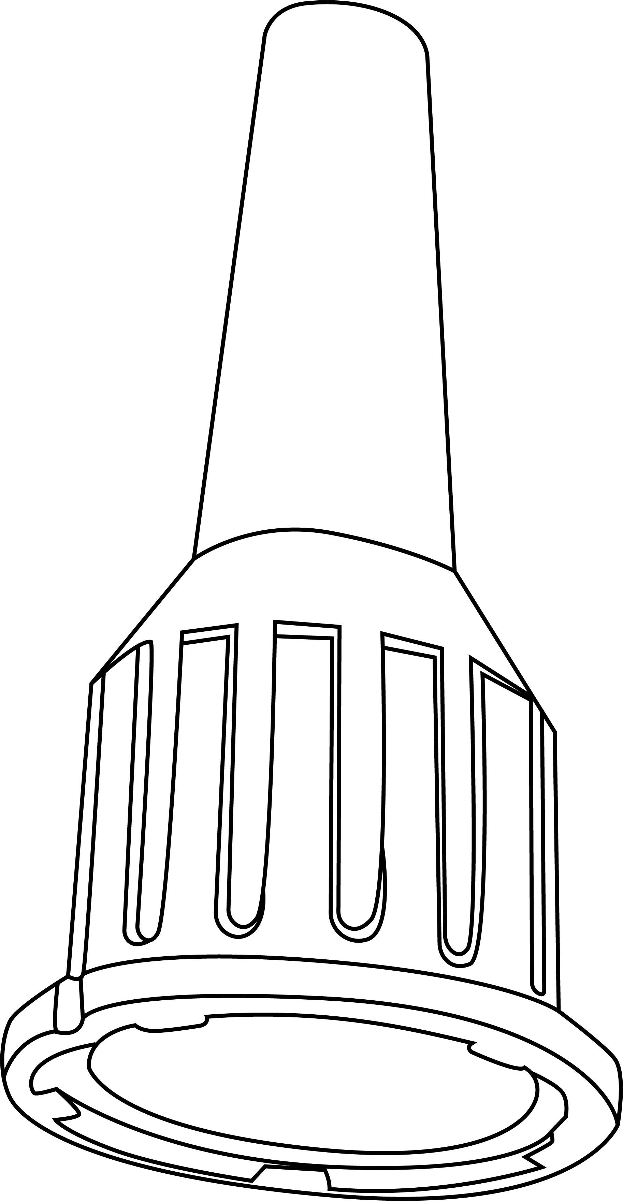Комплектность поставки
Краскораспылитель,
сменное сопло (3шт, одно установлено)
Измеритель вязкости
игла для чистки сопла
щетка
Сопло узкое
инструкция по эксплуатации
инструкция по безопасности

ТЕХНИЧЕСКИЕ ХАРАКТЕРИСТИКИ.
Параметры | HSG9680
Тип краскораспылителя | HVLP – высокий объем при низком давлении
Потребляемая мощность (Мах), Вт / Напряжение, В~ / Частота, Гц | 800 / 220 / 50
Максимальная вязкость используемой краски, DIN-s (DIN-секунды) | 120
Производительность, мл/мин | 0-1200
Давление, кПа | 22
Сменные сопла, ø, мм | 1,0 / 2,0 / 3,0
Объем бачка для краски, мл | 1200
Длина сетевого кабеля, м | 6
Масса, кг | 1,5

ПРАВИЛА ЭКСПЛУАТАЦИИ ОБОРУДОВАНИЯ.
Не перегружайте электроинструмент. Используйте электроинструмент, соответствующий вашей работе. Правильно подобранный электроинструмент позволяет более качественно выполнить работу и обеспечивает большую безопасность.
Не используйте электроинструмент, если не работает клавиша «включения/выключения» («ON/OFF»). Любой электроинструмент, в котором неисправна клавиша включения/выключения, представляет ПОВЫШЕННУЮ опасность и должен быть отремонтирован до начала работы.
Отсоедините штепсель от источника электропитания перед проведением любых регулировок, замены аксессуаров или принадлежностей, или при хранении электроинструмента. Такие профилактические меры по обеспечению безопасности уменьшают риск случайного включения электроинструмента.
Храните электроинструменты вне досягаемости детей и других людей, не имеющих навыков работы с электроинструментом. Электроинструменты опасны в руках пользователей, не имеющих навыков.
Любое изменение или модификация запрещается, так как это может привести к поломке электроинструмента и/или травмам.
Регулярно проверяйте регулировки инструмента, а также на отсутствие деформаций рабочих частей, поломки частей, а также состояния электроинструмента, которые могут влиять на неправильную работу электроинструмента. Если есть повреждения, отремонтируйте электроинструмент перед началом работ. Много несчастных случаев вызвано плохо обслуженными электроинструментами. Составьте график периодического сервисного обслуживания вашего электроинструмента.
Используйте только принадлежности, которые рекомендуются изготовителем для вашей модели. Принадлежности, которые могут подходить для одного электроинструмента, могут стать опасными, когда используются на другом электроинструменте.
ВНИМАНИЕ! Краскораспылитель должен быть очищен от краски после каждого использования.
Распыляемые вещества выходят из сопла краскораспылителя под большим давлением.
При ожоге кожи краской или растворителем, немедленно обратитесь к врачу, сообщив каким веществом произошел ожег.
Краскораспылитель может быть использован с красками и растворителями с температурой воспламенения не ниже 21ْC.
При использовании краскораспылителя внутри помещений должна быть обеспечена эффективная вентиляция.
ОПАСНО! Запрещается использовать краскораспылитель в помещениях, где есть источники с открытым пламенем или есть опасность взрыва (хранятся взрывоопасные вещества, и т.д.)
Не используйте краскораспылитель для распыления воспламеняющихся жидкостей.
Нижеуказанные вещества не могут быть использованы с краскораспылителем:
• Жидкости, содержащие абразивные вещества, как например оксид свинца
• Дисперсионные краски (которые могут повредить пластик инструмента)
• Щелочные и кислотные вещества

РАБОТА С ИНСТРУМЕНТОМ.

Подготовка
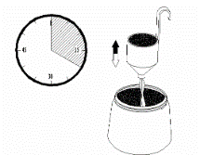
ВНИМАНИЕ! Не включайте краскораспылитель без жидкости в бачке – это приводит к повышенному износу помпы.
Измерение вязкости лакокрасочных материалов
Тщательно перемещайте жидкость. Поместите емкость для измерения вязкости, в жидкость полностью наполнив ее. Затем выньте емкость и измерьте время в секундах, которое требуется для того чтобы краска вытекла полностью из емкости. Это время измеряется в Din-s (DIN-секунды). Результаты сверьте с таблицей:

Распыляемая жидкость | Вязкость в DIN-секундах
Пропитки, лаки, грунтовка на основе синтетических смол | Нерастворенные – 120
Краски на основе синтетических смол, прозрачные лаки | 15-120
Акриловые краски | 20-120
Защитные составы для дерева, масла | Нерастворенные (макс. 120)
Алюминиевые краски | 15-120
Дезинфицирующие жидкости, очищающие агенты, полировальные жидкости | Нерастворенные (макс. 120)
Подготовка лакокрасочных и других материалов
В таблице указано, какие краски, спреи, глазури можно использовать не разбавленными или слегка разбавленными.

Глазури | Не разбавленные
Морилки, масла, средства дезинфекции, средства для защиты растений | Не разбавленные
Эмали, грунтовые краски, многослойная глазурь | Разбавленные на 5-10%

Перемешать материал и налить необходимое количество в бачок.
Если вязкость слишком мала, добавьте постепенно 5-10%
Заполнение бачка
Поместите бачок на лист бумаги и наполните жидкостью
Если жидкость слишком вязкая, растворите ее.
Получение наилучшего результата окрашивания
Для достижения наилучших результатов, всегда держите краскораспылитель бочком вниз, головку краскораспылителя параллельно окрашиваемой поверхности.
Неравномерные движения приводят к образованию пятен, капель и эффекту апельсиновой корки.
Все движения должны производится всей рукой, а не кистью – это обеспечивает постоянное расстояние между краскораспылителем и окрашиваемой поверхностью.
Советы
Хорошо подготовленная ровная очищенная поверхность залог хороших результатов окрашивания.
Проведите пробное окрашивание, например, на картоне, чтобы убедиться, что краска имеет оптимальную вязкость и правильно настроен объем выхода краски из головки краскораспылителя
Начните окрашивания с нанесения первого тонкого слоя, дайте слою высохнуть, затем нанесите следующий слой. Этот способ окрашивания особенно рекомендуется для вертикальных поверхностей и поможет Вам избежать образования подтеков и полос.
Расстояние между красящей головкой и окрашиваемой поверхностью зависит от интенсивности окрашивания (количество краски, проходящей через головку).
Оконное стекло может быть защищено с помощью намоченных газет.
Для окрашивания потолка должны быть использованы гибкие насадки переходники.
Помните, что во время окрашивания основной поверхности рядом находящиеся предметы могут быть окрашены микро каплями краски, поэтому хорошо закройте соседние участки, чтобы распыляемая краска не могла проникнуть под покрытие.

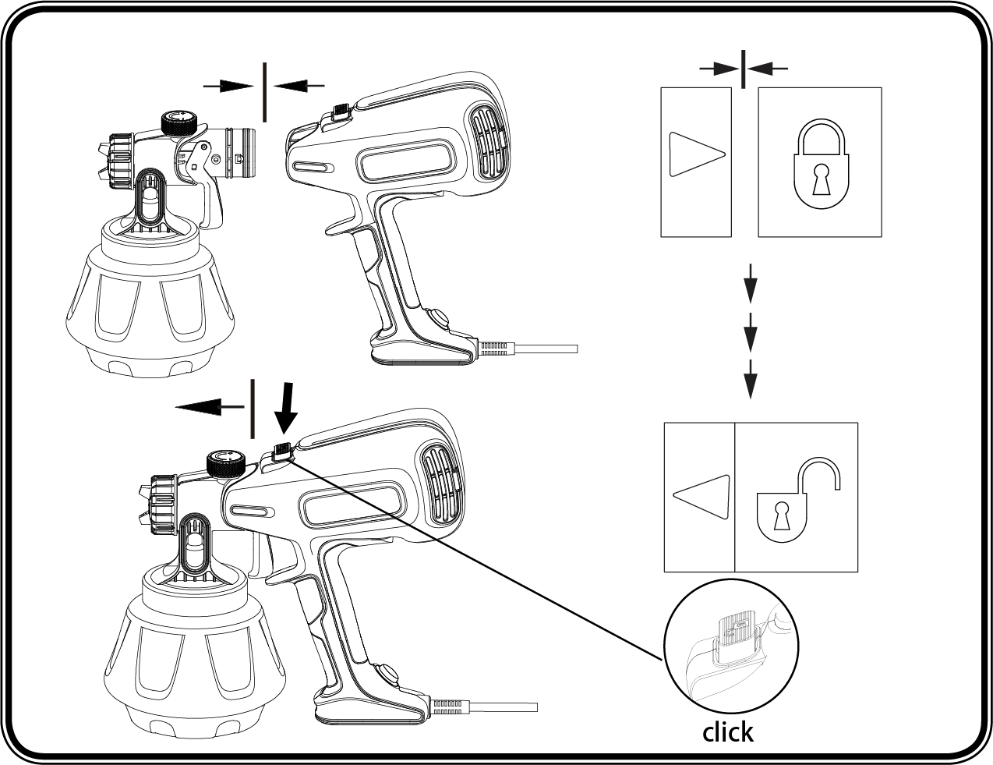Установка / снятие пульверизатора
Для установки, вставьте пульверизатор в корпус краскораспылителя, нажмите на замок пульверизатора (8) на корпусе краскораспылителя и поверните его вправо фиксируя пульверизатор, как показано на рисунке.
Для снятия, поверните замок пульверизатора (8) влево и отсоедините пульверизатор от корпуса краскораспылителя.

Регулировка факела

Направление струи можно регулировать, поворачивая воздушный колпачок (2,3).

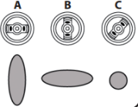
A. Вертикальная плоская струя для горизонтального нанесения краски.

B. Горизонтальная плоская струя для вертикального нанесения краски.

С. Круглая струя для углов и краев, а также для труднодоступных поверхностей.

При слегка ослабленной накидной гайке (4) воздушный колпачок (2) повернуть в желаемую позицию для распыления, после чего накидную гайку снова затянуть.

Также можно переключаться между широкой и компактной струей при помощи регулировочного рычага, как показано на рисун е.
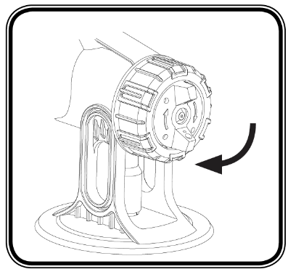

Регулировка количества подачи материала

Объем подаваемой краски может регулироваться с помощью регулятора подачи краски, как показано на рисунке. Меньшее количество материала вращать против часовой стрелки (-) Большее количество материала вращать по часовой стрелке (+)
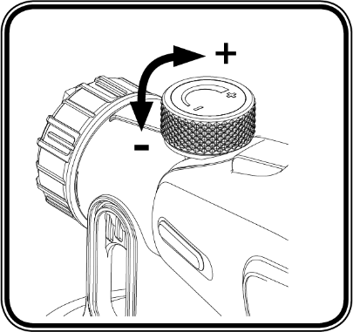

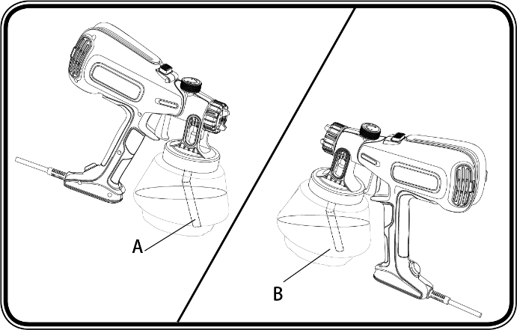
Расположение всасывающей трубки

Если всасывающая трубка расположена правильно, содержимое бачка можно использовать практически без остатка.

Во время работы с лежащими объектами разверните всасывающую трубку вперед (А).

Во время работы с объектами, расположенными выше уровня краскораспылителя, разверните всасывающую трубку назад (В).

Начало работы

Перед подключением к электросети убедитесь, что напряжение сети соответствует рабочему напряжению, указанному на изделии.

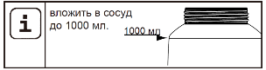
Отсоедините бачок от пульверизатора, открутив его по резьбе.

Поставьте бачок на бумажную подложку и залейте подготовленный лакокрасочный материал.

Расположите всасывающую трубку в соответствии с методом распыления.

Плотно присоедините бачок, закрутив его по резьбе.

Присоедините пульверизатор к корпусу краскопульта. Аппарат ставить только на ровную поверхность во избежание опрокидывания.

Включите сетевой кабель в розетку.

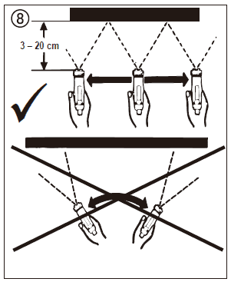
Устройство готово к работе.

Техника распыления
Выполните тестовое распыление на кусок картона или бумаги, чтобы убедиться в правильности настройки формы распыления, ширины распыляемой струи, материала и объема воздуха. Держите краскопульт в вертикальном положении и сохраняйте постоянное расстояние примерно 5-15 см до распыляемого объекта.
Результат распыления в значительной мере зависит от того, насколько гладкой и чистой была поверхность перед распылением. Поэтому предварительно тщательно обработайте поверхность и не допускайте попадания на нее пыли.
- Закрыть поверхность, на которую не будет проводиться распыление.
- Резьбовые соединения или т.п. на объекте распыления закрыть.
ВАЖНО! Начинать с края поверхности распыления. Сначала начать с движения распыления и затем нажать на курок. Избегать перерывов в пределах одной поверхности распыления.
- Движение распыления следует делать не от кистевого сустава, а от плеча. Таким образом, во время процесса распыления обеспечивается всегда одинаковое расстояние между пистолетом-распылителем и поверхностью. Выбирайте расстояние 5 -15 см в зависимости от нужной ширины струи распыления. При обработке краски для внутренних стен расстояние должно составлять около 20 – 30 см

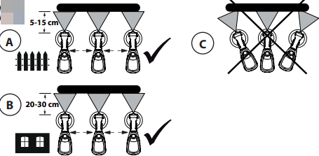
A/B: ПРАВИЛЬНО равномерное расстояние от объекта.
C: НЕПРАВИЛЬНО неравномерное расстояние дает неравномерное нанесение краски.
- Двигайте пистолет-распылитель равномерно поперек или вверх и вниз, в зависимости от настройки характера распыления.
- Равномерное перемещение пистолета обеспечивает единое качество поверхности.
- В случае чрезмерного образования тумана от краски отрегулируйте поток воздуха и материала соответственно и измените расстояние от объекта.
ВАЖНО! Сопло и воздушный колпачок во время использования регулярно вытирать, чтобы предотвратить закупорку сопла.
При плохо покрывающей краске или сильно впитывающей грунтовке распыляйте «перекрестным ходом»
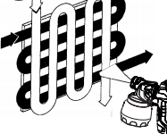
- Краску для внутренних стен в интенсивных тонах наносить, как минимум, два раза (первый слой сначала оставить для просыхания). Тем самым достигается покрывающее нанесение.

Окончание или перерывы в работе
1. Отсоедините кабель питания от розетки.
2. Во время длительных перерывов провентилируйте бачок, на короткое время открыв и снова закрыв.
3. Очистите отверстия сопла после перерыва в работе.
Надлежащая чистка является предпосылкой для исправной работы аппарата для нанесения краски. Если чистка не проводилась или проводилась не надлежащим образом, требования по гарантии не принимаются.
ПРЕДУПРЕЖДЕНИЕ! Заднюю часть пистолета никогда не держите под водой или не погружайте в жидкость. Только протирайте корпус влажной салфеткой.
4. Отсоедините пульверизатор от краскораспылителя.
5. Открутите бачок и слейте остаток материала в емкость для смешивания.
6. Предварительно очистите контейнер и подающую трубку с уплотнением с помощью щетки и подходящего чистящего средства. Очистите вентиляционное отверстие.
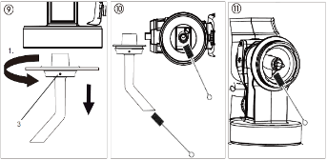
7. Наполните контейнер водой или растворителем. Снова прикрутите контейнер.

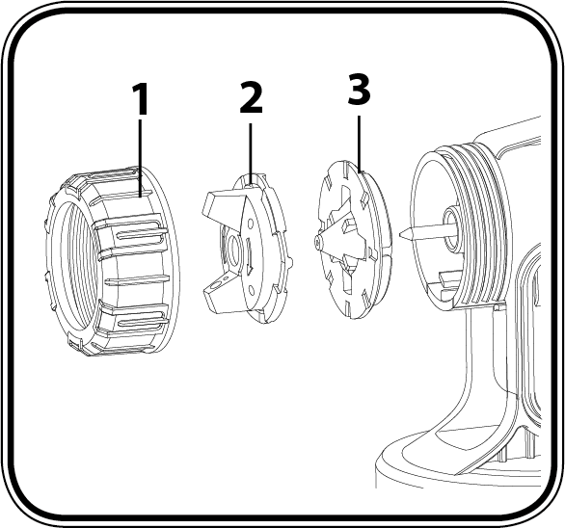ДЛЯ ЧИСТКИ НЕ ПОЛЬЗУЙТЕСЬ ГОРЮЧИМИ МАТЕРИАЛАМИ.
8. Соедините пульверизатор с корпусом краскопульта.
9. Нажмите на курок, чтобы промыть пульверизатор. Повторяйте пока жидкость, выходящая из сопла, не станет чистой.
10. Выключите краскораспылитель и отсоедините сетевую вилку.
11. Отсоедините контейнер и опорожните. Отсоедините всасывающую трубку.
12. Очистите всасывающую трубку и сопло с помощью чистящей щетки.
13. Отвинтите накидную гайку (1) от насадки-распылителя,Снимите воздушный колпачок (2) сопло (3). Тщательно очистите все детали.
14. Будьте особенно осторожны при очистке промежутков на игле.
15.Очистите внешнюю поверхность контейнера тканью, смоченной растворителем или водой.

Сборка
1. Насадите насадку на иглу углублением вниз. (обратите внимание на выступы в сопле).
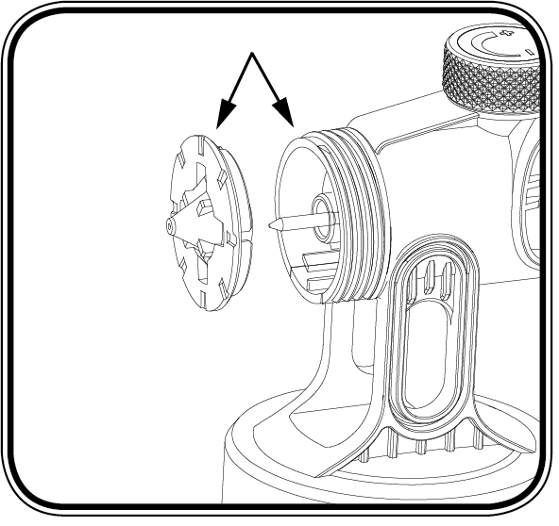
2. Поместите воздушный колпачок на сопло.
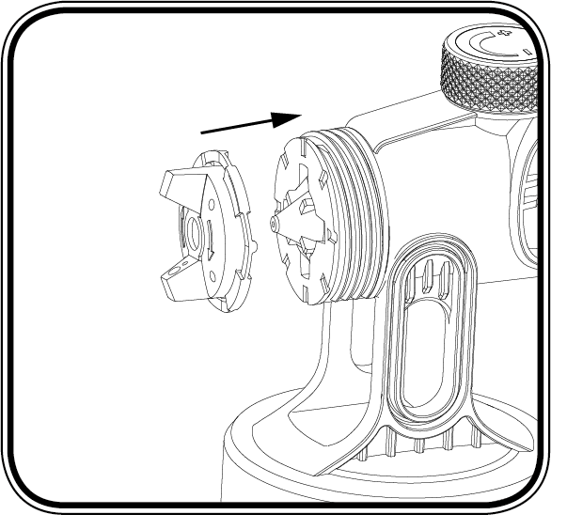

3 Убедитесь, что выемка на накидной гайке входит в рычаг регулировки ширины форсунки. Накрутите накидную гайку.
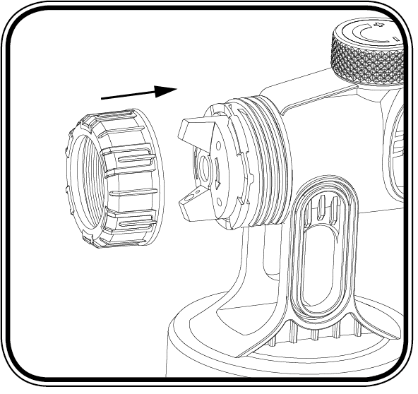
4 Поместите уплотнение бачка снизу на всасывающую трубку и наденьте его на воротник, слегка повернув.
5 Вкрутите всасывающую трубку с уплотнением бачка в корпус пульверизатора.
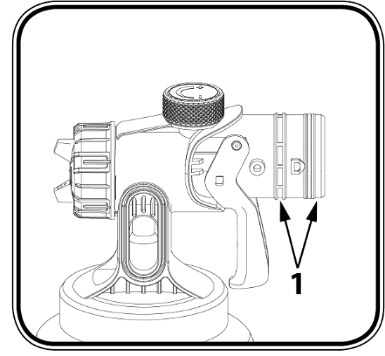
6 Для облегчения установки пульверизатора обильно нанесите консистентную смазку на уплотнительное кольцо на пульверизаторе (1).

Воздушный фильтр
1. Отключите краскораспылитель от сети.
2. Открутите выньте крышку воздушного фильтра (1) и воздушный фильтр (2).
3. Очистите (продуйте) или замените фильтр в зависимости от степени загрязнения.
4. Вставьте чистый воздушный фильтр, установите на место крышку отсека воздушного фильтра и закрутите.
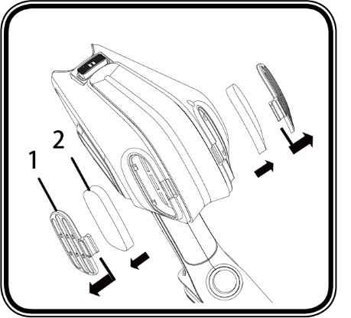

Воздушный клапан
1. Открутите бачок, всасывающую трубку с уплотнением бачка.
2. Выньте диафрагму (2) из вентиляционного шланга (1). Тщательно очистите все детали.
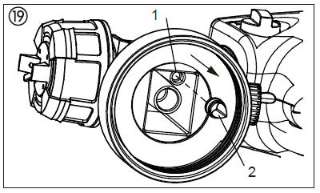
3. Вставьте диафрагму в вентиляционный шланг.
4. Установите на место уплотнение бачка, всасывающую трубку и бачок.

Сборка соединения для продувки пыли и соединения для очистки
Установка продувочной насадки:
Насадка для продувки пыли используется для очистки (например, дверных и оконных швов, корпуса компьютера и т. д.), а также может использоваться для надувания, например, мяча, кровати на воздушной подушке, детских игрушек и т. д.
Открутите прижимную шайбу, снимите сопло, установите продувочную насадку, зажмите прижимную шайбу
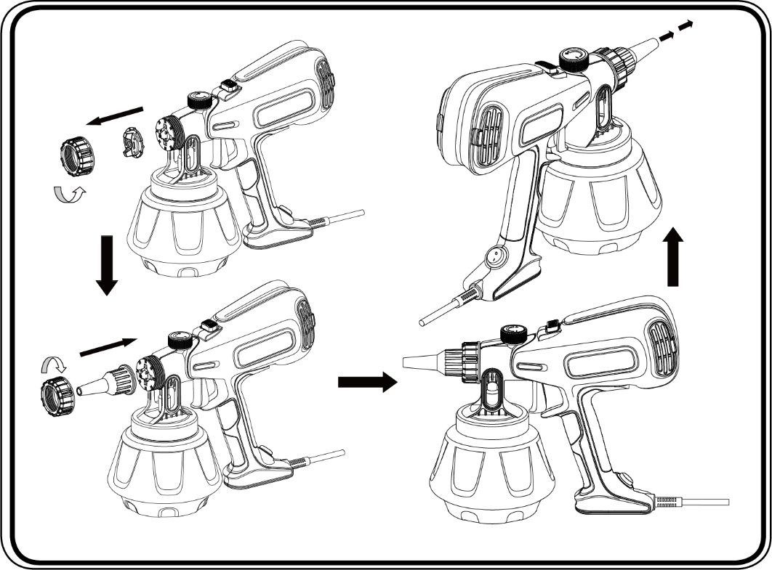

ТЕХНИЧЕСКОЕ ОБСЛУЖИВАНИЕ ОБОРУДОВАНИЯ.
Обслуживание электроинструмента должно быть выполнено только квалифицированным персоналом уполномоченных сервисных центров. Обслуживание, выполненное неквалифицированным персоналом может стать причиной поломки инструмента и травм. При обслуживании электроинструмента, используйте только рекомендованные сменные расходные части, насадки, аксессуары. Использование не рекомендованных расходных частей, насадок и аксессуаров может привести к поломке электроинструмента или травмам.
ВНИМАНИЕ! Перед началом любых работ по обслуживанию инструмента вытащить вилку из розетки.
Предохраняйте инструмент от ударов и повышенной вибрации, а также попадания на корпусные детали масла и смазок.
Периодически проверяйте крепеж. Если болты ослабли - затяните их немедленно, во избежание серьезного повреждения инструмента и получения травмы.
Периодически проверяйте шнур электропитания. Если кабель поврежден - отремонтируйте в ближайшем авторизованном сервисном центре.
Держите вентиляционные отверстия чистыми. Очищайте периодически все части инструмента от пыли и грязи. Использование некоторых средств для чистки как бензин, аммиак, и т.д. приводят к повреждению пластмассовые части.
Возможные неисправности и действия по их устранению
Неисправность | Причина | Устранение
Нет распыления материала из сопла. | Засорена насадка.  Засорён загрузочный бункер.  Установленное значение регулировки.  распыления слишком сильно повёрнуто влево (-).  Загрузочный бункер не закручен.  Нет давления в контейнере. | Очистить.  Очистить.  Повернуть вправо(+).  Закрепить.  Затянуть контейнер.
Распыляемый материал капает из сопла. | Изношена насадка.  Изношен уплотнитель насадки.  Используемый материал забил воздушную насадку или иглу. | Заменить.  Заменить.  Очистить.
Распыление слишком грубое. | Вязкость материала слишком высокая.  Слишком большой объём материала.  Регулировочный винт повёрнут слишком далеко вправо (+).  Загрязнена насадка.  Воздушный фильтр сильно загрязнён.  Слишком маленькое давление в контейнере. | Разбавить.  Повернуть регулятор  в лево (-).  Очистить.  Заменить.  Затянуть контейнер.
Пульсация струи. | Заканчивается материал для распыления.  Воздушный фильтр сильно загрязнён. | Пополнить.  Заменить.
Используемый материал стекает с покрытия. | Для нанесения покрытия используется слишком много материала. | Поверните регулятор  влево (-)
Создаётся облако из материала покрытия (При распылении). | Расстояние до объекта слишком большое.  Используется слишком большое количество материала. | Уменьшите. расстояние.  Поверните винт регулировки влево (-).
Краска попадает в вентиляционный шланг. | Диафрагма загрязнена.  Диафрагма не исправна. | Очистите диафрагму.  Замените диафрагму.

ГАРАНТИЙНОЕ ОБЯЗАТЕЛЬСТВО.
На электрические инструменты распространяется гарантия, согласно сроку, указанному в гарантийном талоне. Вы можете ознакомиться с правилами гарантийного обслуживания в гарантийном талоне, прилагаемом к инструкции по эксплуатации.
СРОК СЛУЖБЫ.
Срок службы инструмента составляет 5 лет с даты продажи. По истечении срока службы и при выработке назначенного ресурса изделие подлежит утилизации в соответствии с установленными правилами в РФ.
ЗАПРЕЩЕНО применение инструмента не по назначению!
ПЕРЕЧЕНЬ КРИТИЧЕСКИХ ОТКАЗОВ И ОШИБОЧНЫЕ ДЕЙСТВИЯ ПЕРСОНАЛА ИЛИ ПОЛЬЗОВАТЕЛЯ.
Не использовать с поврежденной рукояткой или не использовать при появлении дыма непосредственно из корпуса изделия. Не использовать с перебитым или оголенным электрическим кабелем. Не использовать на открытом пространстве во время дождя (в распыляемой воде). Не включать при попадании воды в корпус. Не использовать при сильном искрении. Не использовать при появлении сильной вибрации.
КРИТЕРИЙ ПРЕДЕЛЬНЫХ СОСТОЯНИЙ.
Перетёрт или повреждён электрический кабель. Поврежден корпус изделия.
ДЕЙСТВИЯ ПЕРСОНАЛА В СЛУЧАЕ ИНЦИДЕНТА, КРИТИЧЕСКОГО ОТКАЗА ИЛИ АВАРИИ.
При возникновении инцидента или аварии следует незамедлительно остановить работу с инструментом, обесточить, обратиться в сервисную службу, действовать по указаниям службы сервиса, если таковые поступили, и не допускать людей к работе с инструментом.
ХРАНЕНИЕ.
Необходимо хранить в сухом месте. Необходимо хранить вдали от источников повышенных температур и воздействия солнечных лучей. При хранении необходимо избегать резкого перепада температур.
Хранение без упаковки не допускается. Подробные требования к условиям хранения смотрите в ГОСТ 15150 (Условие 1).
ТРАНСПОРТИРОВКА.
Категорически не допускается падение и любые механические воздействия на упаковку при транспортировке. При разгрузке и погрузке не допускается использование любого вида техники, работающей по принципу зажима упаковки. Подробные требования к условиям транспортировки смотрите в ГОСТ15150 (Условие 5).
УТИЛИЗАЦИЯ.
Отслужившие свой срок электроинструменты, принадлежности и упаковку следует сдавать на экологически чистую рекуперацию отходов. Не выбрасывайте электроинструменты в бытовой мусор!
ЗНАЧЕНИЕ ШУМА И ВИБРАЦИИ.
Типичный уровень взвешенного звукового давления (A), измеренный в соответствии с EN60335:
Уровень звукового давления (LpA): 83 дБ (A). Уровень звуковой мощности (LWA): 96 дБ (A). Погрешность (К): 3 дБ(A). Используйте средства защиты слуха. Вибрация. Общий уровень вибрации (векторная сумма по трем координатам), определенный в соответствии с EN60335: Распространение вибрации (ah,AG): 1,7 м/с2 . Погрешность (К): 1,5 м/с2.

ИНФОРМАЦИЯ ДЛЯ ПОКУПАТЕЛЯ.

Подлежит обязательной сертификации. Сертификат соответствия размещен на официальном сайте www.sturmtools.ru

Изготовлено в соответствии с директивами: 2014/35/EU Низковольтное оборудование, 2014/30/ЕU Электромагнитная совместимость, 2006/42/ЕС Машины и механизмы. Соответствует техническим регламентам: ТР ТС 010/2011 «О безопасности машин и оборудования», ТР ТС 020/2011 «Электромагнитная совместимость технических средств», ТР ТС 004/2011 «О безопасности низковольтного оборудования».
Соответствует ТР ЕАЭС 0037/2016 «Об ограничении использования определенных опасных вредных веществ в электрическом и электроном оборудовании».
Страна изготовления: КНР.
Производитель (завод-изготовитель): AWLOP TRADING CO LTD. Адрес: Китай, г. Нингбо, ул. Лантень 201, Модерн таймз А2, блок 16/F.
Уполномоченный представитель сервиса: ООО «ЭкспертСервис». Адрес: Россия, 140143 Московская область Раменский район пос. Родники ул. Трудовая 10 пом.1 каб.315. Телефон горячей линии: 8 800 775 5060.
Импортер: ООО «СмартТулз». Адрес: 141402, Московская область, г.о. Химки, г. Химки, ул. Репина, д. 2/27, помещ. 10, 3 этаж, офис 301/7. Телефон горячей линии: 8 800 775 5060. Сайт: www.sturmtools.ru

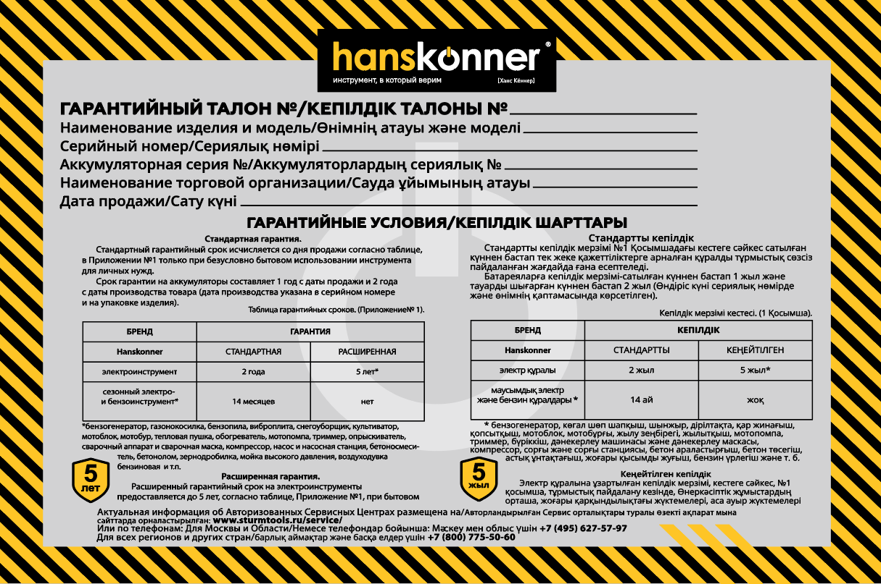
HSG9680
Краскораспылитель
электрический


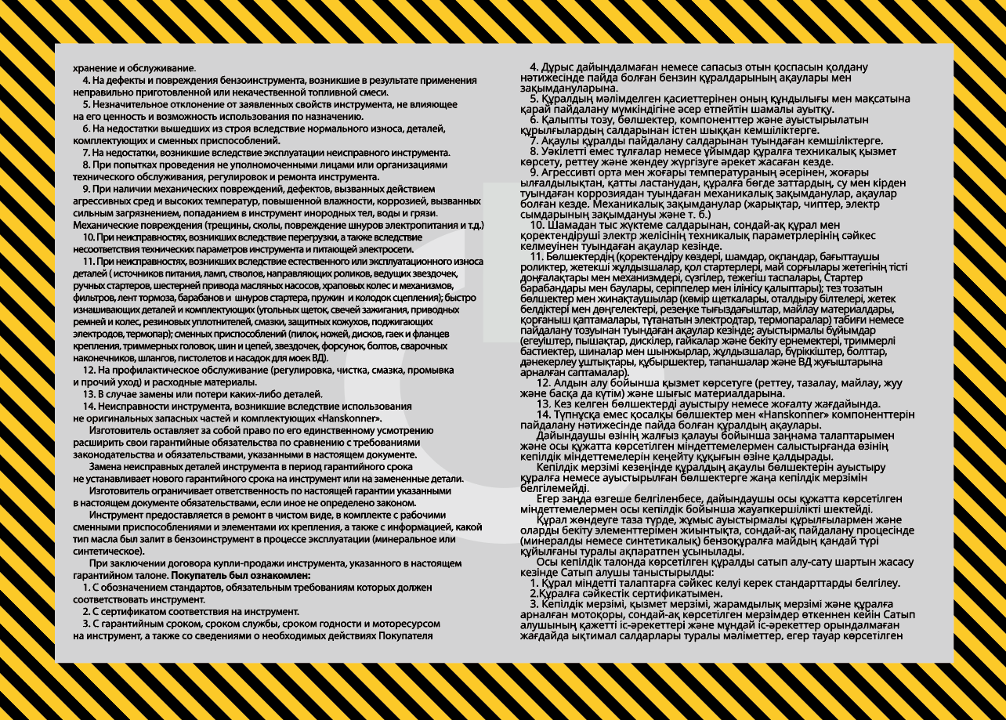
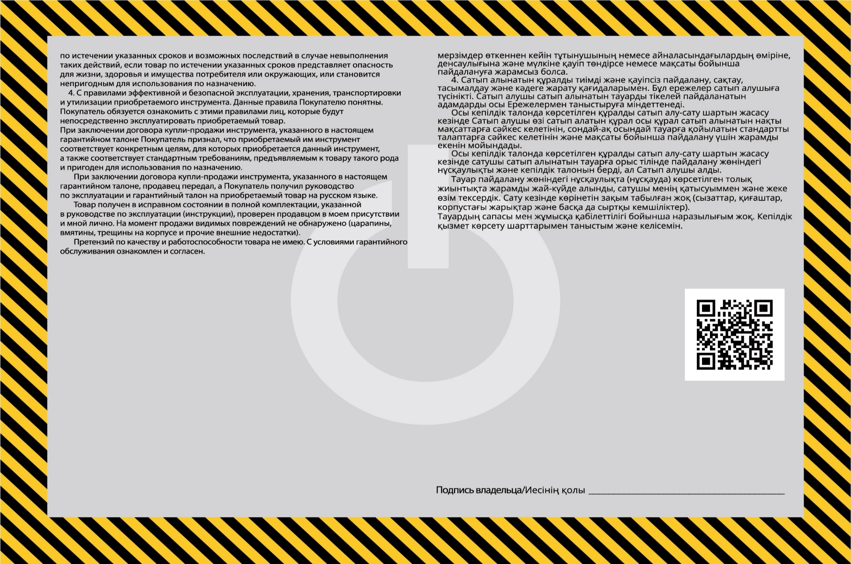


HSG9680
Краскораспылитель электрический

HSG9680
Краскораспылитель электрический

HSG9680
Краскораспылитель электрический



Краскораспылитель электрический HSG9680

Краскораспылитель электрический HSG9680

Краскораспылитель электрический HSG9680




